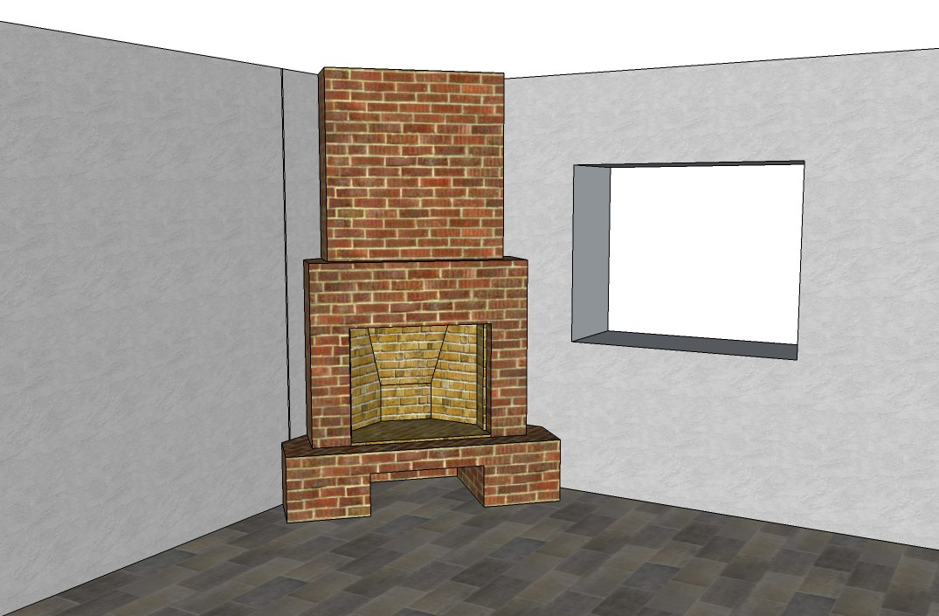

Уважаемые господа!
> Прошу Вас дать Коммерческое предложение на кладку камина из шамотного кирпича «лоде»на даче.
> У меня кирпичный дом 2-х этажный с цоколем.
>Нужно сделать 2 камина: Камин на цокольном этаже , Высота дымохода цокольного этажа -8,41м; высота дымохода 1-го этажа 5,25м
> Направляю Вам понравившийся мне вариант камина.
> размер топки 1,0х0,9х0,54 м
> С уважением,

